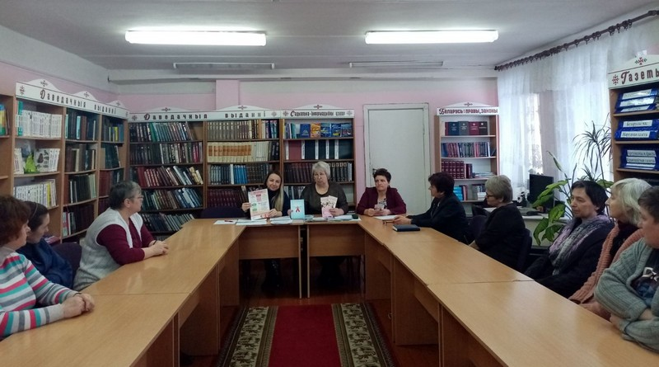

Семинар в Кореличской РБ
Кореличская районная библиотека 30.11.2022 совместно с ГУ «Кореличский районный центр гигиены и эпидемиологии» провели семинар по теме «Основные аспекты здорового образа жизни. Факторы риска неинфекционных заболеваний». С информацией об эпидситуации по ВИЧ/СПИД в Республике Беларусь, о профилактических мерах, которые проводятся в Беларуси, ознакомила инструктор-валеолог Л.И.Волосевич. Помощник врача-эпидемиолога А.В.Безмен рассказала о вакцинации и ревакцинации от короновирусной инфекции и гриппа.
